Инструкция по добавлению

видео на сайт

## Находим видео на youtube которое требуется добавить.

## Ищем чуть ниже видео вкладку Добавить, жмём, выбираем вкладку HTML-код, копируем этот код.

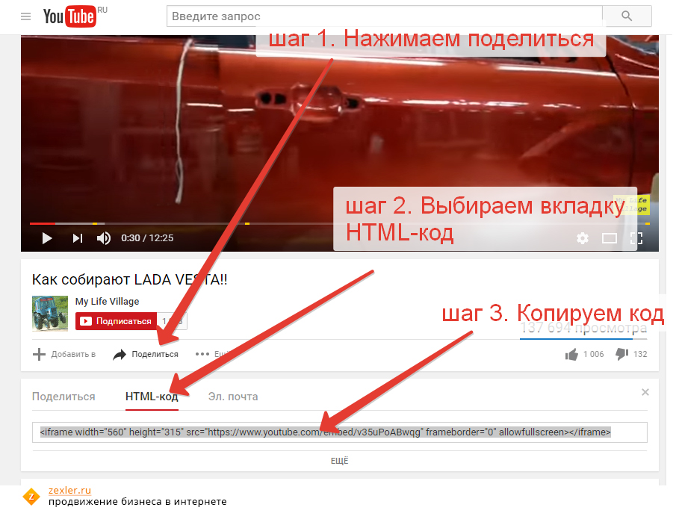

## Переходим в админку сайта

Рассмотрим на примере CMS DRUPAL :

* Нажимаем **Источник**, тем самым мы переходим в режим редактирование кода

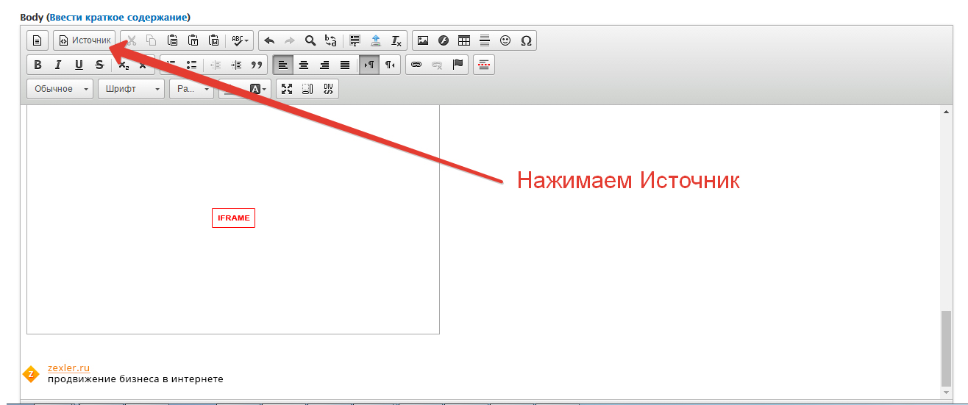

* Вставляем ссылку с ютуба

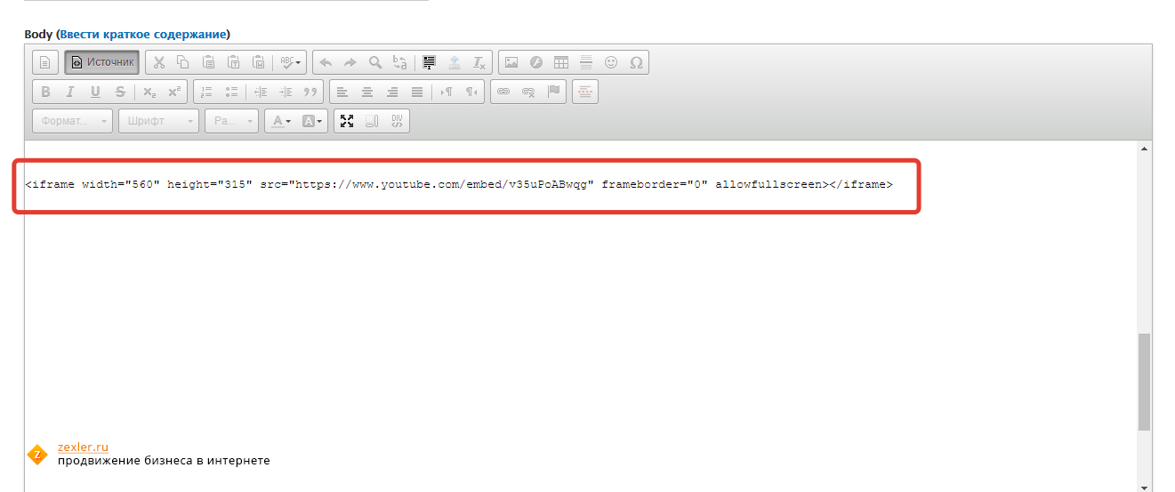

* Нажимаем Сохранить в конце страницы
* Видео добавлено



Чтобы удалить или заменить или добавить видео требуется проделать аналогичные действия-только код удаляется, заменяется, добавляется.